**Что означает «гаражная амнистия»?**

С 1 сентября 2021 года вступил в силу Федеральный закон «О внесении изменений в отдельные законодательные акты Российской Федерации в целях урегулирования вопросов приобретения гражданами прав на гаражи и земельные участки, на которых они расположены», который в обиходе получил название **«гаражная амнистия»**.

Данный закон позволяет гражданам до 1 сентября 2026 года бесплатно получить в собственность государственные и муниципальные земельные участки, на которых находятся их гаражи.

Законом предусматриваются одновременный кадастровый учет и регистрация права собственности на гараж и земельный участок, на котором он расположен.

**Для чего нужна «гаражная амнистия»?**

Данный закон разработан для того, чтобы позволить гражданам в упрощенном порядке оформить в собственность гаражи и земельные участки под ними. Большое число гаражно-строительных кооперативов создано в советское время или до 2005 года, то есть до введения Градостроительного кодекса РФ, поэтому их правовой статус в действующем законодательстве не определен.

**На какие объекты распространяется «гаражная амнистия»?**

«Гаражная амнистия» распространяется на объекты гаражного назначения. Речь идет как об объектах капитального строительства, так и о гаражах некапитального типа, которые находятся в гаражно-строительных кооперативах и гаражных товариществах.



**Прокуратура Тульской области**

**Ефремовская межрайонная прокуратура**

**ПРОКУРАТУРА РАЗЪЯСНЯЕТ**

**Что такое**

**«гаражная амнистия»?**

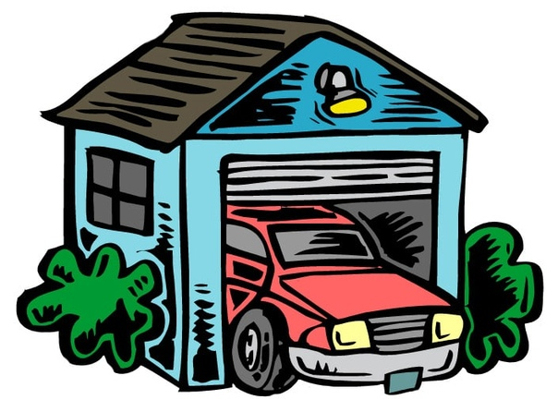

**Ефремов, 2021**

**ВАЖНО!**

Для того чтобы оформить право собственности на гаражи и земельные участки, на которых они расположены, необходимы следующие условия:

* Гараж должен быть одноэтажным, без жилых помещений;
* Гараж не должен быть признан самовольной постройкой по решению суда или органа местного самоуправления;
* Земельный участок, на котором расположен гараж, должен быть государственным или муниципальным;
* Гараж должен быть возведен до введения в действие Градостроительного кодекса РФ (до 30 декабря 2004 года).

**Куда обращаться, чтобы воспользоваться «гаражной амнистией»? Какие для этого нужны документы?**

Для того чтобы воспользоваться «гаражной амнистией» необходимо обратиться в орган местного самоуправления с заявлением о предоставлении (при необходимости – образовании) земельного участка под существующим гаражом с приложением любого документа, подтверждающего факт владения данным гаражом, например:

* решение органа власти (в том числе советского периода), которое подтверждает предоставление земельного участка под гаражом;
* документы, подтверждающие выплату пая в гаражном кооперативе;
* решение общего собрания гаражного кооператива о выделении гаража;
* технический паспорт на гараж;
* документы о наследстве, если гараж ранее принадлежал близким родственникам.